ИДЕНТИФИКАЦИЯ ТЕПЛОФИЗИЧЕСКИХ ХАРАКТЕРИСТИК МАТЕРИАЛОВ С ИСПОЛЬЗОВАНИЕМ ДЕКОМПОЗИЦИОННОГО ПОДХОДА
Гук Н. А., nguk@farlep.dp.ua
Днепропетровский национальный университет им. Олеся Гончара

В настоящее время в практику внедряется огромное количество новых конструкционных материалов, при этом особую значимость приобретает процедура надежной идентификации их физических характеристик, использующихся в инженерных расчетах. Экспериментальные методы исследования требуют проведения серии затратных теплофизических экспериментов, однако полученные результаты не могут быть обобщены на другие явления. Поэтому идентификация параметров и их зависимостей от температуры осуществляется с помощью экстремальных методов решения коэффициентных обратных задач. Исходными данными такой задачи являются результаты термометрирования образца (косвенные измерения), изготовленного из материала с неизвестными теплофизическими характеристиками (ТФХ).
Рассматривается задача об определении коэффициента теплопроводности 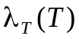 и удельной теплоемкости 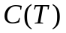 образца по известным результатам термометрирования 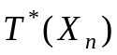 в точках 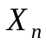. Изменение температуры 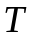 в области описывается уравнением стационарной теплопроводности; на поверхностях 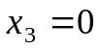и 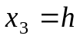 сформулированы граничные условия 2-ого и 3-ого рода.
Для приближенного решения обратной задачи функционал-невязка вводится аналогично [1]: 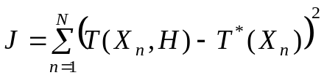, (1) где 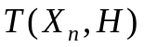 – вектор температур, соответствующий решению прямой задачи теплопроводности. Для решения прямой задачи используется метод конечных элементов (МКЭ). Неизвестные ТФХ материала, в соответствии с общепринятой методикой [2], задаются величинами дополнительных переменных – параметров, связанных с заранее выбранными базисными функциями, вектор параметров 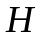составлен из полиномиальных коэффициентов.
Для выполнения численной минимизации функционала (1) используется метод Ньютона-Раффсона, итерационный процесс отыскания вектора параметров имеет вид: 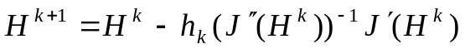. (2)
Неизвестный вектор приращений параметров 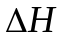 представляется в виде двух независимых векторов 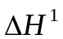 и 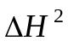, при этом вводится предположение, что в вектор помещаются наиболее информативные компоненты вектора , такие, что выполняется условие 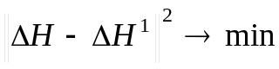.
Для апробации предложенного подхода проводилось сравнение результатов вычислительного эксперимента с известными решениями [2]. Рассматривалась задача идентификации ТФХ 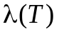, стальной пластины из решения задачи обратной задачи теплопроводности. Неизвестные функции задавались виде полиномов вида 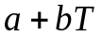, коэффициенты которых определялись в результате выполнения итерационной процедуры декомпозиции вектора параметров. Действительные значения коэффициентов использовались при решении прямой задачи теплопроводности и построении функционала-невязки. В качестве начального приближения были выбраны постоянные значения ТФХ. В таблице представлены результаты выполнения итерационной процедуры декомпозиции и процедуры идентификации вектора параметров.

Результат выполнения процедуры декомпозиции для идентификации значений коэффициентов полиномов |  |  |  |  |  |  |  | Результат процедуры идентификации вектора параметров для выполненной декомпозиции
Результат 1 итерации |  |  |  | Результат 3 итерации |  |  |  |  | Результат декомпозиции и последующей идентификации для вектора 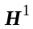
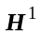 |  | 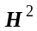 | 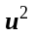 |  | 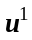 |  |  |  |  |  | действительный | восстановленый
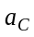 | 0 | 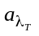 | 0 | 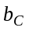 | 1 | 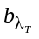 | 1 |  |  | 1 | 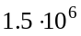 | 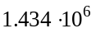
 | 1 |  | 1 |  | 1 |  | 0 |  |  | 1 | 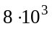 | 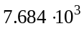
– | – | – | – | – | – | – | – |  |  | 1 | 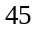 | 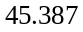
– | – | – | – | – | – | – | – |  |  | 1 | 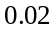 | 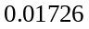

Сравнительный анализ численных результатов восстановления вектора параметров с действительными значениями параметров реальной системы свидетельствует об их достоверности.
Библиографические ссылки
- Сергиенко И.В., Дейнека В.С. Системный анализ многокомпонентных распределенных систем – К.: Наукова думка, 2009. –639с.
- Мацевитый Ю.М., Лушпенко С.Ф. Идентификация теплофизических свойств твердых тел– К.: Наукова думка, 1990. –213с.

